特 集 Zoomを使ってみよう ― 新たな市民活動に向けて ―

新型コロナウイルス感染防止のためインターネットによるビデオ会議アプリが急速に普及しています。オンラインの会議、セミナー、授業、面接、診療、飲み会などいろいろな場面で使われています。テレビのニュースなどでもよく見かけます。市民活動でオンライン会議を行うにはパソコンなど機器の操作を習得する必要がありますが、自宅から参加できるので次のようなメリットがあります。
仕事で利用するビデオ会議アプリ
（出典： J.D.POWER 2020.4.27発表）

＜オンライン会議・講演会のメリット＞

・会議室を確保する必要がなく、いつでも会議を開催できる。
・移動の時間や費用が掛からず、遠方からも参加できる。
・大人数のセミナーでもホールは必要なくコストが掛からない。
・講師などの送迎や接待の必要がない。
・資料を印刷しなくても、画面で資料を共有できる。
・会議を録画すれば、議事録や欠席者にも役立つ。
・子どもと一緒でも会議に参加できる。
・暑くても、雨、風、雪でも出掛ける必要がない。

ビデオ会議アプリはいろいろありますが、仕事で利用する
アプリは右図のようにZoom（ズーム）が30％で最も多く、
次いで、Skype（スカイプ）が25%です。

主なアプリの特徴を下表に示します。

ビデオ会議アプリ | メリット | デメリット
Zoom  (ズーム) | 通信が安定している | 無料の会議は40分制限
Skype  (スカイプ) | 有名で使い慣れている | 映像が遅延することがある
Microsoft Teams  (マイクロソフト チームズ) | WordやExcelを共同で編集できる | アカウントの取得が必要
Google Meet  (グーグル ミート) | Gmailなどの親和性がある | 無料は60分制限（2020.9.30まで無制限）
Cisco Webex  (シスコ ウェブエックス) | オンラインの授業や診療に使われる | 操作に慣れる必要がある
（注）表中の内容は各社により変更される場合があります。

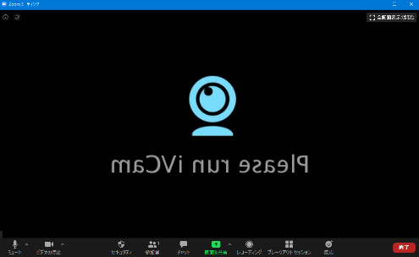
Zoomの公式サイトはhttps://zoom.us/ です。Zoomは独自の映像圧縮技術によりSkypeに比べてデータ通信量が少ないため通信が安定して映像が途切れません。また、会議の参加者はアカウントが必要なく、主催者からメールで送られる会議室URLをクリックすれば会議に参加できます。
Zoom画面（パソコン）
無料のZoomは会議が40分間に制限されますが、再度接続すれば会議が可能です。有料版ではその制限がありません。

Zoomをパソコンで使用するにはカメラ、マイク、スピーカーが必要です。ノートパソコンではそれらが内蔵されている場合が多いです。また、ZoomはアンドロイドやiPhoneのスマホ、iPadなどのタブレットでも使用できます。

Zoomはセキュリティが問題になることがありますが、アプリが随時バージョンアップされているので、セキュリティを確保するためには最新版に更新しておく必要があります。

現在、コロナ対応により実際の会議では３密（密閉、密集、密接）を避けることが必要ですが、Zoomを使用すればコミュニケーションを密にすることができます。今後、コロナが収束しても今まで通りにはいかないので、テレワークなど新しい日常への移行が言われていますが、市民活動も新しいあり方が求められています。その中でZoomの活用は、会議やセミナーで場所や移動時間に制約されない新しい手段として、今後、更に普及していくと思います。

Zoomのマニュアルはシムネットの
下記ホームページに掲載しています。
https://kodaira-shimnet.jp/zoom/

（文責：佐藤）

